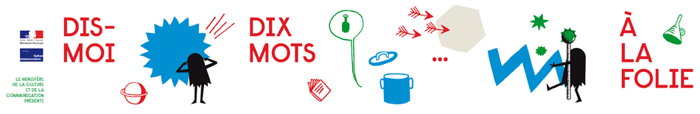
RÈGLEMENT DU CONCOURS « Le blog des 10 mots »
Objet du concours : | « Le blog des 10 mots » Individuellement les candidats mettront en ligne un blog sur les dix mots de la Semaine de la Langue française 2014 (« ambiancer, à tire-larigot, charivari, s’enlivrer, faribole, hurluberlu, ouf, timbré, tohu-bohu, zig-zag »).
Public : | Ce concours est ouvert à tous les étudiants des cours d’informatique en français des Alliances du réseau mauritanien.
Calendrier : | - 15 février 2014 : date limite d’inscription  - 16 mars 2014 : remise de l’adresse du blog à l’Alliance française de Nouakchott par envoi électronique  - 17 mars 2014 : réunion du jury à 15 heures à l’Alliance française de Nouakchott  - 23 mars 2014 : annonce des résultats et remise des prix à l’Alliance française de Nouakchott à 18 heures.
Coordonnées | Pour vous inscrire, remettez le bulletin d’inscription à votre Alliance française  - soit en le remettant à votre professeur ou à l’administration,  - soit en l’envoyant à l’adresse électronique suivante : francophonie2014.afnkt@gmail.com
Règlement : | - Le non-respect du calendrier ou du règlement entraînera l’élimination du candidat.  - Pour construire votre blog, vous pouvez le faire en utilisant : Blog4ever, Wordpress, Overblog, Blogspot. Pour choisir consulter cette page : http://www.meilleur-blog.fr/4.3-meilleure-plateforme-blog.html  Pour aquérir un peu de méthode aller sur http://www.eiffair.fr/ego/creer-un-blog-un-peu-de-methode.htm  Votre blog devra avoir un bandeau, une présentation de ce qu’est la Francophonie, au moins 10 articles soit 1 pour chaque mots de la Francophonie 2014, un document audio et un document vidéo.
Ressources : | Les candidats peuvent pour s’informer et nourrir leur créativité :  - Consulter les sites des institutions francophones qui organisent la Semaine de la langue française et de la francophonie : en particulier le site du ministère de la culture (http://www.dismoidixmots.culture.fr/?p=16791  - Poser leurs questions à l’Alliance française de Nouakchott en adressant un message à francophonie2014.afnkt@gmail.com

Plan de localisation
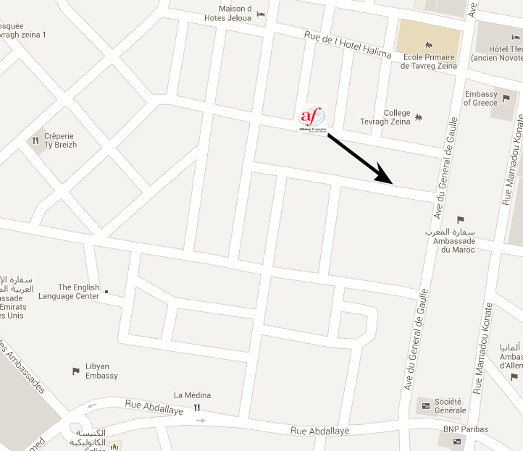
BULLETIN D’INSCRIPTION « Le blog des 10 mots »
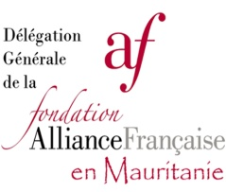
Je soussigné (nom complet) …………………………………………………………………………………………………………………………………………
m’inscris au concours « Le blog des 10 mots » et m’engage à respecter le règlement.
J’autorise toutes les photos de ma personne et autorise l’Alliance à les reproduire sur ses supports de communication (site internet, blogue, facebook…).
Fait à ………………………(ville), le ……………………………………………….. (jour, mois, année)

